UNIVERSITATEA TEHNICĂ A MOLDOVEI FACULTATEA CALCULATOARE, INFORMATICĂ ȘI MICROELECTRONICĂ
DEPARTAMENTUL INGINERIA SOFTWARE ȘI AUTOMATICĂ

Lucrare de laborator Nr. 8 B
Tehnici de Programare
Tema: „Unealtă stricată, reparată cu Git”

Realizat: | Cujbă Ruxanda  st.gr. SI-262
Verificat: | Dumitrașcu Marius  asist.univ.

Chișinău – 2026

Introducere
În cadrul acestui laborator, am primit un script Python stricat (inventar.py) și un fișier de date (tinte.json). Misiunea nu a fost să rescriu codul de la zero, ci să identific și să repar erorile una câte una, direct din terminal. După fiecare problemă rezolvată, am salvat starea proiectului într-un commit separat în Git, transformând astfel istoricul git log într-un jurnal real de depanare.
B1. Pregătire, în depozitul exercitiu-git
Am descărcat fișierele inventar.py și tinte.json de pe platforma ELSE și le-am pus într-un subfolder nou, numit depanare/, în interiorul depozitului meu tplaborator.
Am rulat mai întâi git pull ca să am ultimele actualizări, am creat folderul cu mkdir -p depanare și am mutat fișierele descărcate în el. Apoi am salvat punctul de plecare. La prima rulare cu python inventar.py tinte.json --prag 1000, scriptul a oprit imediat execuția din cauza erorilor de sintaxă, confirmând starea inițială „stricată”. 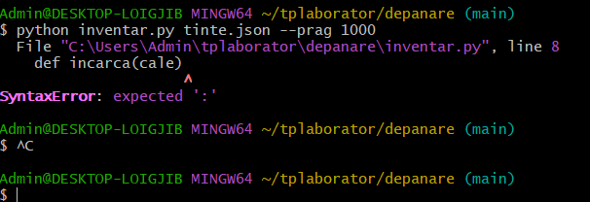
B2. Metoda, la fiecare eroare
Am adoptat o tehnică disciplinată pentru fiecare problemă întâlnită:
Am citit ultima linie din traceback-ul generat de Python pentru a înțelege tipul erorii și mesajul.
Am mers exact la linia indicată în fișier.
Am formulat o ipoteză simplă despre ce nu funcționează.
Am modificat un singur lucru în cod și am rulat din nou programul.
Când eroarea a dispărut, am creat imediat un commit scurt cu comanda git commit -am "Sper că e ultima eroare".
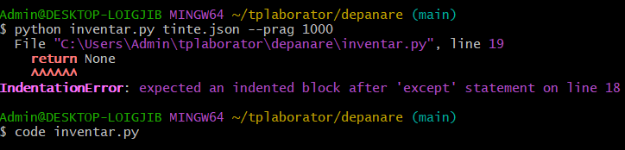
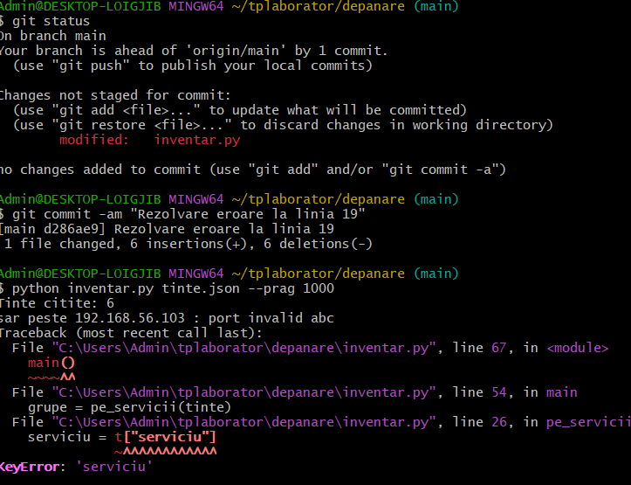
B3. Greșelile care nu lasă programul să pornească
Am rezolvat greșelile care împiedicau Python să compileze și să pornească fișierul.
Cum am procedat:
- Punctul : lipsă: La linia 8, definiția funcției def incarca(cale) nu avea două puncte la final. Am adăugat : (def incarca(cale):) și am salvat fișierul.
- Indentarea: Am corectat liniile din interiorul funcțiilor unde blocurile de cod nu erau aliniate corespunzător după instrucțiuni, iar la linia 19 lipseau cateva spatii la return None
- Commit-uri create: Am salvat fiecare ajustare de sintaxă cu mesaje clare (ex: SyntaxError la incarca: adaugat : la definirea functiei).
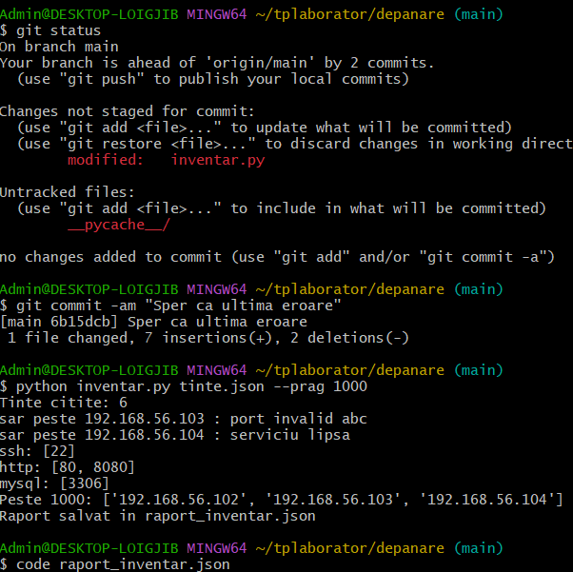
B4. Greșelile de nume, de tip și de date
După ce codul a început să pornească, am rezolvat pe rând erorile care apăreau în timpul executării. Am identificat variabile scrise greșit sau la singular în loc de plural (de exemplu, o variabilă numită tinta în loc de tinte) și le-am corectat denumirile. Am identificat funcții care prelucrau date dar nu aveau instrucțiunea return la final (întorcând None) și am adăugat return cu valoarea calculată.
B5. Greșelile tăcute
Codul nu mai arunca nicio excepție, dar rezultatul încă nu se potrivea perfect cu cel cerut.
Rezultatul gol (Indentare return): Am observat că bucla de procesare se oprea după primul element. Cauza era instrucțiunea return care se afla în interiorul buclei for. Am mutat return-ul în afara buclei (la stânga) pentru a permite parcurgerea tuturor țintelor. Am salvat fiecare ajustare logică în Git.
B6. Verificarea finală și push
Am testat ambele moduri de executare a uneltei și am încărcat rezultatele finale pe GitHub.
Am testat rularea cu un prag personalizat. Am testat rularea fără argument de prag. Am adăugat fișierul JSON generat automat în versiunea controlată de Git. Am urcat întreaga istorie de commit-uri pe GitHub. Am verificat jurnalul de depanare cu comanda git log --oneline pentru a mă asigura că toate cele 10+ commit-uri sunt prezente în ordine cronologică.
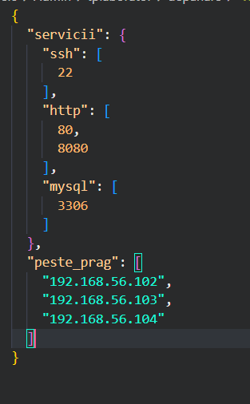
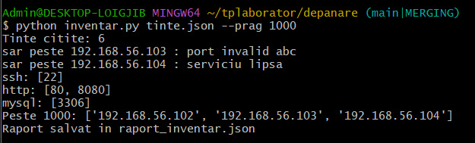’/ 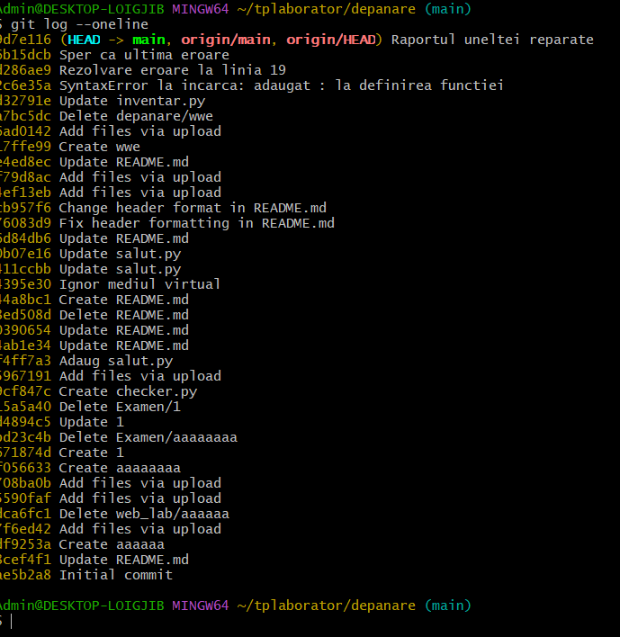

Concluzie
Am pregătit mai întâi depozitul exercitiu-git creând folderul depanare cu fișierele inventar.py și tinte.json, salvând starea inițială stricată printr-un commit.
Am rezolvat erorile treptat, făcând câte un commit după fiecare pas: am adăugat : la linia 8 și am fixat indentarea, am corectat numele variabilelor, am adăugat type=int în argparse, am folosit .get() pentru chei, am adăugat return-ul lipsă și am filtrat porturile nevalide. La final am scos return-ul din bucla for pentru a procesa toate țintele, am generat raport_inventar.json și am urcat toate modificările pe GitHub prin git push.

